**ABSTRAKSI**

**PERHITUNGAN BIAYA TUNDAAN LALU LINTAS DI JALAN KADRIE OENING SAMARINDA**

**MARSELINUS KULEH**

**08.11.1001.7311.217**

Masalah kemacetan pada suatu ruas jalan adalah sesuatu yang sering terjadi pada daerah perkotaan. Kemacetan lalu lintas mempunyai akibat yang sangat besar apabila dicermati secara lebih mendalam. Salah satu hal yang sangat dominan adalah adanya pemborosan bahan bakar. Penelitian ini dilakukan untuk mengetahui seberapa besar dampak secara ekonomi kerugian yang diakibatkan oleh adanya kemacetan. Kerugian yang dihitung hanya mencakup masalah pemborosan dari nilai biaya operasi kendaraan yang ada. Hasil penelitian memperlihatkan bahwa hubungan antara jumlah arus (smp/jam) dengan kecepatan yang terjadi (km/jam) adalah kecepatan berbanding terbalik dengan besarnya arus lalu lintas. Kerugian akibat kelambatan arus lalu lintas yang terjadi di jalan Kadrie Oening adalah sebesar Rp 11.812,00/300m/kend. Kerugian ini berupa bertambahnya biaya operasional kendaraan yang semestinya tidak perlu dikeluarkan apabila kecepatannya bisa mencapai kecepatan desain perencanaan.

Kata kunci : kemacetan, biaya operasi kendaraan (BOK),

**ABSTRACT**

Congestion problem at one particular joint streets is often happened at urban area. Traffic jam has as a big effect if observed in more circumstantial. One thing a real dominance is existence of fuel extravagance. This research is done to know how big economical loss impact resulted from existence of traffic jam. Loss calculated only include;covers extravagance problem from operational value of the vehicle. Result of research shows that relation between current amounts (vcu/hr) with speed happened (km /hr) be speed of inversely proportional to level of traffic current. Loss due to the result of delay of traffic current happened in Kadrie Oening street was Rp.11.812,00 per 300m per vehicle. The loss was the increasing of vehicle operating expenses which itis not necessarily be released if its the speed can be reached as planning design.

Keywords : congestion, vehicle operating expenses ( BOK).

**PENDAHULUAN**

* 1. **Latar Belakang**

Transportasi adalah sarana penunjang yang penting bagi pembangunan suatu negara yang sedang berkembang. Hal tersebut tercermin semakin meningkatnya kebutuhan akan transportasi. Kebutuhan transportasi bagi mobilitas manusia, barang dan jasa setiap tahunnya akan meningkat sejalan dengan meningkatnya pertumbuhan populasi penduduk. Pertumbuhan populasi penduduk akan mengakibatkan meningkatnya kebutuhan transportasi.

Kota Samarinda yang memiliki luas daratan sebesar 718 km2 dengan panjang jalan Nasional 57 km, jalan Provinsi sepanjang 76 km, dan jalan Kabupaten/Kota sepanjang 658 km dengan kondisi jalan yang beraspal masih saja membuat beberapa jalan sering terjadi kemacetan karena jumlah kendaraan yang semakin hari semakin bertambah.

Permasalahan transportasi di Samarinda seakan tak pernah habis untuk dibicarakan. Semakin meningkat jumlah penduduk di setiap tahunnya maka semakin meningkat pula kebutuhan sarana transportasi.

Samarinda merupkan salah satu kota yang memiliki kepadatan penduduk cukup besar yang bertumpu pada transportasi untuk mobilitas sehari-hari yang di mulai dari sepeda motor, mobil, truk, bus dan lain sebagainya. Pertumbuhan populasi penduduk Samarinda yang meningkat dari tahun ke tahun menyebabkan ketidak seimbangan antara jumlah transportasi yang ada di jalan dengan kapasitas ruas jalan yang tersedia. Hal ini menyebabkan berbagai masalah lalu lintas, misalnya kemacetan dan kecelakaan lalu lintas.

Jalan Kadrie Oening merupakan salah satu ruas yang padat akan lalu lintas pada pagi, siang, dan sore hari. Karena pada jalan tersebut merupakan jalan yang banyak terdapat pusat perkantoran atau pusat keramaian antara lain SMP N 7, SPBU, yang selalu padat dengan kendaraan. Jalan Kadrie Oening tersebut juga memiliki karakteristik yaitu dengan lebar jalan 7 m, 2 jalur, 2 lajur, lebar trotoar 1,5m dan lebar median 2m. Dengan semakin bertambahnya penduduk yang melewati jalan Kadrie Oening tersebut, maka akan menimbulkan masalah lalu lintas yang semakin banyak pula.

Masyarakat sering kali melupakan bahwa usaha-usaha mengembangkan suatu kegiatan pada sebidang lahan juga harus diikuti dengan menyediakan kelengkapan aspek transportasi yang sesuai dengan kegiatan tersebut, seperti jaringan jalan. Ketidaksesuaian antara kedua aspek tersebut, pada akhirnya, akan menimbulkan permasalahan lalu lintas, seperti tundaan lalu lintas. Satu hal lagi yang juga sering dilupakan adalah bahwa tundaan lalu lintas menimbulkan dampak yang sangat merugikan bagi masyarakat umum, seperti polusi udara, polusi suaradan pemborosan biaya perjalanan. Salah satu dampak yang merugikan inilah yang akan dikaji dalam studi ini, yaitu pemborosan biaya perjalanan berupa biaya tundaan lalu lintas.

**BAB II**

**TINJAUAN PUSTAKA**

* 1. **Umum**

Pergerakan manusia dan barang di sebuah kota, disebut arus lalu-lintas *(traffic flow)*, merupakan konsekuensi gabungan dari aktifitas lahan (permintaan) dan kemampuan sistem transportasi dalam mengatasi masalah arus lalu-lintas (penawaran) ini. Biasanya, terdapat interaksi langsung antara jenis dan intensitas tata-guna lahan dengan penawaran fasilitas-fasilitas transportasi yang tersedia. Salah satu tujuan utama perencanaan setiap tata guna lahan dan sistem transportasi adalah untuk menjamin adanya keseimbangan yang efisien antara aktifitas tata-guna lahan dengan kemampuan transportasi.

1. SistemTransportasi .

Sistem transportasi secara menyeluruh merupakan suatu sistem (makro) yang terdiri dari beberapa sistem yang lebih kecil (mikro). Sistem transportasi mikro ini adalah sistem kegiatan, sistem jaringan prasarana transportasi, sistem pergerakan laIu lintas, dan sisiem kelembagaan. Bentuk keterkaitannya dapat dilihat pada Gambar 2 (Tamin, 2000).

Sistem Jaringan

Sistem Kegiatan

Sistem Pergerakan

**Gambar 2.1. Sistem Transportasi Makro**

Sumber : Tamin (2000)

Untuk memenuhi berbagai macam kebutuhannya, manusia melakukan berbagai macam kegiatan. Kegiatan-kegiatan ini sangat beraneka ragam jenisnya, seperti kegiatan sosial, kegiatan ekonomi, dan kegiatan kesenian. Karena itu, kegiatan manusia membentuk satu sistem sendiri di dalam sistem transportasi. Mengapa kegiatan merupakan bagian dati sistem transportasi? Karena kegiatan mampu membangkitkan *(generate)* pergerakan. Kegiatan-kegiatan tersebut tidak dapat dilakukan pada lokasi yang sama, atau dengan kata lain harus dilakukan pada lokasi yang berbeda, konsekuensinya, kegiatan-kegiatan tersebut membutuhkan pergerakan dari satu lokasi ke lokasi yang lain. Jadi, kegiatan manusia memiliki sifat membangkitkan pergerakan, baik berupa tarikan *(atiration)* maupun produksi *(production).* Besarnya pergerakan ini tergantung pada jenis dan intensitas kegiatan yang dilakukan.

Pergerakan sendiri merupakan sistem mikro yang kedua dalam sistem transportasi. Pergerakan ini, dapat berupa pergerakan manusia maupunn. Pergerakan membutuhkan wadah tempat bergerak berupa prasarana transportasi,

Guna mewujudkan pergerakan yang aman, nyaman, lancar, murah, handal, dan sesuai dengan lingkungannya diperlukan sistem kelembagaan. Di Indonesia, lembaga yang berkaitan dengan masalah transportasi, contohnya adalah Bappeda (sistem kegiatan), Dinas PU Bina Marga (sistem .jaringan), dan LLAJ (sistem pergerakan), Tetapi, secara umum, semua pihak (pemerintah, swasta, dan masyarakat) terlibat dalam sistem transportasi

**BAB III**

**METODOLOGI PENELITIAN**

* 1. **Lokasi Penelitian**

Lokasi penelitian yang diambil adalah pada ruas Jalan Kadrie Oening Kota Samarinda, mulai dari persimpangan Jl.Wahab sjahranie Kota Samarinda/Jl. Pembangunan sampai simpang tiga Jl. Pangeran Suryanata Kota Samarinda, seperti yang dapat dilihat pada Peta lokasi di bawah ini:



**Gambar. 3.1** Peta lokasi

Pertirnbangan pengambilan lokasi ini adalah Jalan Kadrie Oening Kota Samarinda merupakan salah satu ruas jalan utama yang terletak di kawasan pusat kota - Kota Samarinda. Selain itu, ruas jalan ini berdekatan dengan kantor-kantor pemerintah, seperti Dinas Imigrasi, Perpustakaan Daerah dan lain sebagainya. Dikawasan ini juga terdapat Stasiun Pengisian Bahan Bakar Umum, dan beberapa universitas, seperti STIKES Wiyata Husada. Jalan ini merupakan jalan dengan fungsi arteri sekunder yang merupakan bagian dari jaringan jalan penghubung pusat kota dengan sub pusat kota di bagian utara Kota Samarinda. Pertimbangan lainnya lagi adalah kondisi ruas jalan ini relatif baik dan penggunaan badan jalannya optimal, maksudnya hampir seluruh badan jalan digunakan sebagai wadah lalu-lintas .

* 1. **Jenis/Sumber Data dan Jadwal Penelitian**

Jenis data dalam penelitian ini adalah data primer dan data sekunder. Sesuai dengan tujuan penelitian ini, data primer dan sekunder yang dibutuhkan dikelompokkan ke dalam dua bagian, yaitu data untuk menghitung biaya tundaan dan data karakteristik tundaan. Waktu yang dibutuhkan untuk mengumpulkan data diperkirakan selama 8 minggu mulai minggu pertama bulan Juni 2012.

Perhitungan arus lalu-lintas , komposisi moda angkutan, dan perhitungan waktu perjalanan dilakukan pada waktu-waktu terjadinya tundaan, yaitu pada 4 kelompok waktu, pagi hari selama 2 jam (pkl 07.00 - 09.00), siang hari selama 2 jam (pkl 11.00-13.00), dan sore hari selama 2 jam (pkl 16.00-18.00) dan malam hari selama 1 jam (pkl 19.00-20.00). Jadi, total waktu perhitungan dalam 1 hari adalah 7 jam dan dilakukan selama 4 hari kerja (hari Kamis sampai Senin tanggal 08 Juni sampai 11 Juni 2012). Bentuk formulir perhitungan arus lalu-lintas dapat dilihat pada Lampiran C.

Berdasarkan jenis data yang akan dicari, sumber data juga ada dua macam, yaitu lapangan dan instansi, sumber data lapangan adalah daerah penelitian, sumber data instansi terdiri atas 2 kelompok yaitu instansi pemerintah dan instansi swasta. Instansi pemerintah adalah Dinas Tata Kota Kota Samarinda, Dinas PU Bina Marga, dan Kantor Statistik Kota Samarinda, Instansi swasta adalah toko ban, bengkel mobil. Gambaran detil mengenai jenis dan sumber data dapat dilihat pada Lampiran.

* 1. **Metode Pengumpulan Data**

Pengumpulan data didapat dengan cara pengambilan data melalui:

1. Data Primer yaitu pengambilan data-data yang diperoleh langsung di lapangan seperti data umum kondisi jalan, kepadatan arus, jumlah kendaraan dan data perencanaan lainnya
2. Data Skunderyaitu pengambilan data yang didapat dari data yang ada untuk menunjang perhitungan, seperti gambar kerja dan geometrik jalan.
   1. **Metode Analisis Data**

Berdasarkan permasalahan dan tujuan penelitian, ada tiga jenis analisis yang dilakukan yaitu analisis sarana dan prasarana lalu-lintas, analisis karakteristik lalu-lintas, serta analisis biaya perjalanan.

* + 1. **Analisis Sarana Lalu-lintas**

Bagian ini akan menganalisis komposisi moda angkutan yang melewati jalan Kadrie Oening Kota Samarinda, analisis komposisi moda angkutan dilakukan berdasarkan data volume la1u-lintas hasil survei lalu-lintas, berdasarkan hasil survei tersebut, dihitung persentase tiap-tiap jenis moda angkutan yang melalui jalan Kadrie Oening Kota Samarinda. Karakteristik moda angkutan ini berperan besar terhadap kelancaran arus lalu Iintas, dilihat dari ukuran fisik, kecepatan, dan muatan. Analisis ini berguna untuk melihat karakteristik tundaan lalu-lintas.

* 1. **Flowchart.**

Flowchart adalah kumpulan simbol-simbol dan notasi-notasi yang menunjukan bagaimana program diorganisasikan/diatur, untuk membentuk suatu fungsi yang dimaksudkan, serta mempermudah penyelesaian suatu masalah khususnya masalah yang dipelajari dan di evaluasi lebih lanjut.

**Gambar 3.2** Bagan alur kegiatan

PENGUMPULAN DATA

KESIMPULAN DAN SARAN

MULAI

SELESAI

DATA PRIMER

* Survey Kepadatan Kend.
* Survey Kecepatan Kend.
* Survey LHR

DATA SKUNDER

* Peta Lokasi
* Foto Lokasi

PERHITUNGAN DATA

**BAB IV**

**PEMBAHASAN**

**4.1 Data Umum Kondisi Jalan**

a. Nama jalan : Kadrie Oening

b. Nama kota dan provinsi : Samarinda, Kalimantan Timur

c. Tipe jalan : Empat lajur terbagi (4/2 D)

d. Jumlah penduduk : ± 846.000 jiwa (Dinas Capil &

Kependudukan s/d Juli 2012)

e. Klasifikasi berdasarkan : Jalan Lokal

status

f. Klasifikasi berdasarkan : III

muatan sumbu

**4.2 Karakteristik Jalan Kadrie Oening**

Pada bagian ini akan diuraikan gambaran mengenai karakteristik jalan Kadrie Oening, yaitu berupa karakteristik fisik jaringan jalannya serta karakteristik lalu-lintas yang melaluinya.

Karakteristik fisik jalan Kadrie Oening. Jalan Kadrie Oening memiliki panjang jalan 1,8 km. Bagian jalan yang termasuk kedalam lokasi penelitian adalah sepanjang 300 meter, dihitung dari simpang empat lembuswana sampai persimpangan jalan Lai.

Jalan Kadrie Oening sepanjang 300 meter ini memiliki kondisi perkerasan yang relatif baik dengan permukaan yang cukup rata. Jalan ini merupakan jalan dua arah dengan pemisah median dan memiliki empat lajur. Tiap tiap lajur lebarnya 3,5 meter sehingga lebar badan jalan adalah 14 meter. Di sebelah kiri dan kanan jalan dilengkapi dengan trotoar dan drainase. Trotoar sebelah kanan memiliki lebar 1,5 meter. Trotoar sebelah kiri memiliki lebar 1,5 meter. Median yang memisahkan jalan tersebut memiliki lebar 2 meter yang dilengkapi dengan tanaman-tanaman di dalam pot serta beberapa pohon cukup besar. Drainase sebelah kanan maupun sebelah kiri adalah drainase terbuka yang memiliki lebar 2,5 meter. Gambar mengenai geometri Jalan Kadrie Oening dapat dilihat pada gambar 4.1 di bawah ini.**Gambar. 4.1 Penampang serta sketsa Jalan Kadrie Oening**

Sumber : Hasil survey primer & perhitungan

Karakteristik lalu-lintas Jalan Kadrie Oening . Sesuai fungsinya sebagai jalan arteri, Jalan Kadrie Oening merupakan jalan penghubung dari ruas jalan-ruas jalan lainnya, yaitu Jalan Pramuka, Jalan Dr. Sutomo, Jalan Letjen. Suprapto, Jalan S. Parman dan Jalan Ir. H. Juanda, yang pada umumnya berasal dari guna lahan kegiatan komersial. Karena itu, volume lalu-lintas yang melalui ruas jalan ini relatif besar, terutama pada jam puncak. Jam puncak di Jalan Kadrie Oening biasanya terjadi empat kali dalam satu hari, yaitu pukul 07.00-09.00, pukul 11.00 – 13.00, pukul 16.00-18.00 dan 19.00-20.00.

**4.3 Data Volume Lalu-lintas**

Data volume lalu-lintas dihasilkan setelah melakukan perhitungan hasil survei lalu-lintas harian rata-rata. Survei dilakukan di jalan Kadrie Oening kota Samarinda selama empat hari yaitu :

* Hari senin, 09 Juli 2012
* Hari selasa, 10 Juli 2012
* Hari sabtu, 14 Juli 2012 dan
* Hari minggu, 15 Juli 2012

Survei atau pengambilan dilakukan secara langsung di lapangan atau lokasi penelitian yaitu di jalan Kadrie Oening kota Samarinda pada jam-jam sibuk lalu-lintas . Kami memperkirakan jam sibuk sekitaran jam 07.00-09.00, 11.00-13.00, 16.00-18.00 dan jam 19.00-20.00. Pencatatan untuk tipe kendaraan yang lewat dikategorikan kedalam beberapa jenis seperti berikut :

* Sepeda motor (MC) dengan emp 0,25
* Kendaraan ringan (LV) dengan emp 1,00
* Kendaraan berat (HV) dengan emp 1,20
* **Tabel 4.1** Hasil survei di jalan Kadrie Oening , hari senin 9 juli 2012

Sumber : Hasil survey primer & perhitungan

Dari hasil pengamatan pada ruas jalan Kadrie Oening Kota Samarinda pada hari senin tanggal sembilan juli 2012, tercantum pada tabel 4.1. Di dapat volume rata-rata kendaraan dari arah utara yaitu :

* Sepeda motor (MC) : 2.597 kend/jam
* Kendaraan ringan (LV) : 558 kend/jam
* Kendaraan berat (HV) : 17 kend/jam

Sedangkan volume rata-rata kendaraan dari arah selatan yaitu :

* Sepeda motor (MC) : 2.729 kend/jam
* Kendaraan ringan (LV) : 601 kend/jam
* Kendaraan berat (HV) : 19 kend/jam

**Tabel 4.2** Hasil survei di jalan Kadrie Oening , hari senin 9 juli 2012

Sumber : Hasil survey primer & perhitungan

Dari hasil pengamatan pada ruas jalan Kadrie Oening Kota Samarinda di hari pertama senin tanggal sepuluh juli 2012, di dapat volume lalu-lintas rata-rata seperti:

Dari arah Utara :

MC = 649,25 smp/jam

LV = 557,57 smp/jam

HV = 19,89 smp/jam

Dari arah Selatan :

MC = 682,14 smp/jam

LV = 600,71 smp/jam

HV = 22,97 smp/jam

Dan total volume lalu-lintas rata-rata :

Dari arah Utara :

V = 1.226,71 smp/jam

Dari arah Selatan :

V = 1.305,83 smp/jam

Sehingga total volume lalu-lintas di jalan Kadrie Oening pada survei hari pertama senin tanggal sepuluh juli 2012 dari dua arah mencapai rata-rata **V=2.532,54smp/jam**.

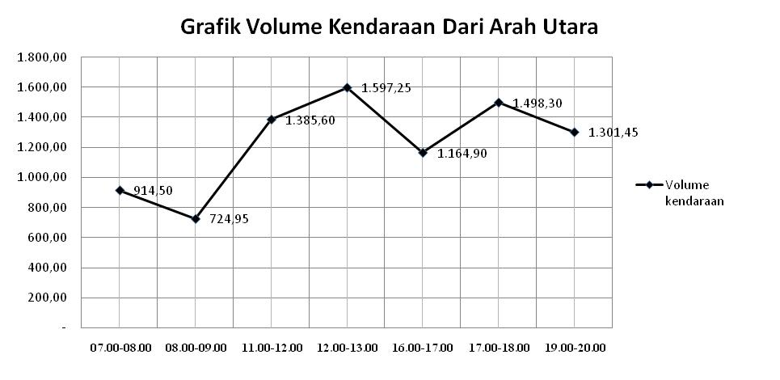

Sumber : Hasil survey primer & perhitungan

**Gambar. 4.2 Grafik volume kendaraan dari arah utara di jalan Kadrie Oening.**

Berdasarkan pengamatan langsung pada ruas jalan Kadrie Oening Kota Samarinda pada hari senin tanggal sembilan juli 2012, di tampilkan dalam bentuk grafik seperti Gambar 4.2. Pada grafik tersebut di jelaskan bahwa volume kendaraan (MC+LV+HV) yang melintas dari arah utara adalah sebagai berikut:

* Jam 07.00-08.00 = 914,50 smp/jam
* Jam 08.00-09.00 = 724,95 smp/jam
* Jam 11.00-12.00 = 1.385,60 smp/jam
* Jam 12.00-13.00 = 1.597,25 smp/jam
* Jam 16.00-17.00 = 1.164,90 smp/jam
* Jam 17.00-18.00 = 1.498,30 smp/jam
* Jam 19.00-20.00 = 1.301,45 smp/jam

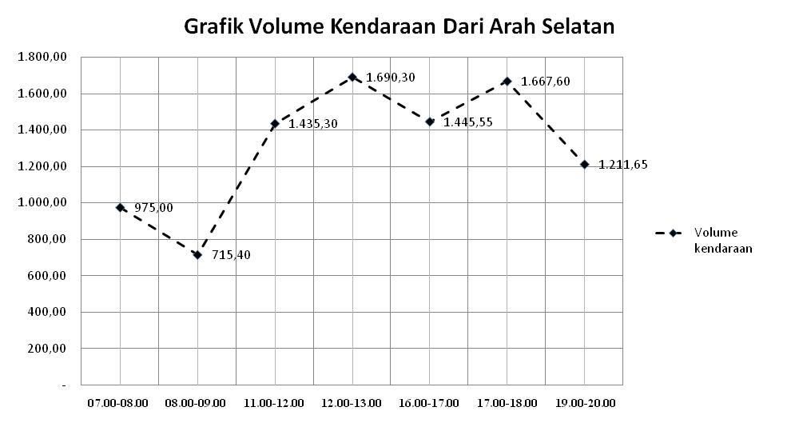

Sumber : Hasil survey primer & perhitungan

**Gambar. 4.3 Grafik volume kendaraan dari arah selatan di jalan Kadrie Oening.**

Berdasarkan pengamatan langsung pada ruas jalan Kadrie Oening Kota Samarinda pada hari senin tanggal sembilan juli 2012, di tampilkan dalam bentuk grafik seperti Gambar 4.3. Pada grafik tersebut di jelaskan bahwa volume kendaraan (MC+LV+HV) yang melintas dari arah selatan adalah sebagai berikut:

* Jam 07.00-08.00 = 975,00 smp/jam
* Jam 08.00-09.00 = 715,40 smp/jam
* Jam 11.00-12.00 = 1.435,30 smp/jam
* Jam 12.00-13.00 = 1.690,30 smp/jam
* Jam 16.00-17.00 = 1.445,55 smp/jam
* Jam 17.00-18.00 = 1.667,60 smp/jam
* Jam 19.00-20.00 = 1.211,65 smp/jam